Masanobu Furuya
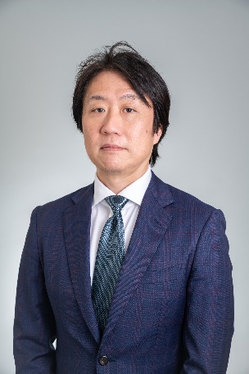

Darba pieredze
Kopš 2019
MM Capital Partners Co., Ltd. – tehniskais direktors, Investīciju grupas vadītājs (Tokija)
2013 – 2019
Marubeni Corporation – vadītājs, transporta infrastruktūra (Tokija)
2009 – 2013
Marubeni Corporation – vadītājs, emisijas kvotu tirdzniecība (Tokija)
2005 – 2009
Marubeni America Corporation – direktors, riska kapitāls (Ņujorka, Silīcija ieleja)
2001 – 2005
Marubeni Corporation – vadītājs, riska ieguldījumi (Tokija)
1999 – 2001
Marubeni Corporation – vadītāja vietnieks, elektromateriāli (Tokyo)
Izglītība
1997 – 1999
Dabaszinātņu maģistra grāds ķīmijā, Keijo Universitāte (Jokohama)
1993 – 1997
Dabaszinātņu bakalaura grāds ķīmijā, Keijo Universitāte (Jokohama)

